Описание объекта закупки
на поставку вешалок металлических на строящийся объект: Выполнение проектно-изыскательских работ в целях строительства культурно-спортивного центра в с. Маринино

Общие сведения

Требование к товару | Поставляемый товар должен быть новым (товаром, который не был в употреблении, в ремонте, в том числе, который не был восстановлен, у которого не была осуществлена замена составных частей, не были восстановлены потребительские свойства) в случае, если иное не предусмотрено описанием объекта закупки.

- Требования, предъявляемые к объекту закупки

№  п/п | ОКПД2/ КТРУ | Наименование товара | Ед.  изм. | Кол-во
1  (21) | 31.09.11.120-00000004 | Вешалка металлическая | шт. | 2
(Рисунок для визуального восприятия конструктива) |  |  | 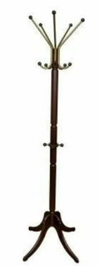
Наименование технических параметров  (функциональные, технические и качественные характеристики) |  |  | Значение технических параметров
 | Вешалка детская |  | нет
 | Высота вешалки, мм |  | ≥ 1800 < 1900
 | Глубина вешалки, мм |  | ≥ 600
 | Дополнительная комплектация |  | крючки
 | Тип вешалки |  | напольная
 | Ширина вешалки, мм |  | ≥ 600 < 650
 | Материал изготовления |  | металл
 | Количество крючков для одежды, шт |  | не менее 5
 | Количество крючков для головных уборов, шт |  | не менее 4
 | Покрытие |  | полимерно-порошковая краска
 | Цвет изделия |  | из представленной палитры поставщика не менее 3 цветов, (значение параметра не требует конкретизации) согласовывается с Заказчиком

№  п/п | ОКПД2/ КТРУ | Наименование товара | Ед.  изм. | Кол-во
2  (24) | 31.09.11.120-00000004 | Вешалка металлическая | шт. | 4
(Рисунок для визуального восприятия конструктива) |  |  | 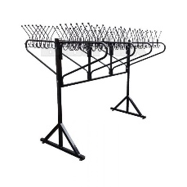
Наименование технических параметров  (функциональные, технические и качественные характеристики) |  |  | Значение технических параметров
 | Вешалка детская |  | нет
 | Дополнительная комплектация |  | крючки
 | Тип вешалки |  | напольная
 | Высота изделия с учетом ножек, миллиметр |  | Не менее 1925
 | Глубина вешалки с учетом поворотных элементов, миллиметр |  | Не менее 1860
 | Ширина изделия без учета поворотных элементов, миллиметр |  | Не менее 1625
 | Материал изготовления |  | металл
 | Количество крючков для одежды, шт |  | не менее 96
 | Количество крючков для головных уборов, шт |  | не менее 96
 | Покрытие |  | полимерно-порошковая краска
 | Крючки с пластмассовыми шариками, торцы труб закрыты пластиковыми заглушками |  | Соответствие
 | Планка для номерков |  | Наличие
 | Номерки |  | Наличие
 | Цвет изделия |  | из представленной палитры поставщика не менее 3 цветов, (значение параметра не требует конкретизации) согласовывается с Заказчиком

№  п/п | ОКПД2/ КТРУ | Наименование товара | Ед.  изм. | Кол-во
3  (63) | 31.09.11.120-00000004 | Вешалка металлическая | шт. | 8
(Рисунок для визуального восприятия конструктива и цветовых решений) |  |  | 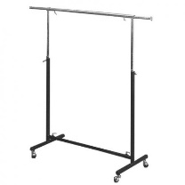
Наименование технических параметров  (функциональные, технические и качественные характеристики) |  |  | Значение технических параметров
 | Вешалка детская |  | нет
 | Высота вешалки, миллиметр |  | ≥ 1600 < 1700
 | Глубина вешалки, миллиметр |  | ≥ 600
 | Дополнительная комплектация |  | Колесные опоры
 | Регулируемые по высоте ножки/опоры |  | Да
 | Тип вешалки |  | Напольная
 | Тип конструкции |  | Складная конструкция
 | Ширина вешалки, миллиметр |  | ≥ 1000 < 1100
 | Вешалка изготовлено из стали с антикоррозионным хромированным покрытием |  | Наличие
 | Платяную штангу можно установить на нескольких уровней высоты |  | Наличие

Руководитель КГКУ «УКС» |  |  |  | М.Ю. Заскалько
Начальник отдела комплектации КГКУ «УКС» |  |  |  | В.Р. Филин

